§ 14. Пісьменнасць.

Рукапісные кнігі Полацка X – XIII стст.

Сярэдняя школа імя Еўфрасінні Полацкай №18 , Вальмус С.В.

План:
- Развіцце пісьменнасці.
- Старажытная кніга.
- Пісьменства на археалагічных помніках.
- Полацк у “Слове пра паход Ігаравы”.

- Развіцце пісьменнасці.
Заслуга стварэння першай славянскай азбукі і пісьменнасці належыць братам Кірылу і Мяфодзію з Салуні (Грэцыя). Іх дзейнасць прыходзіцца на 2-ю палавіну ІХ ст. Славяне па паходжанні, яны з'яўляліся візантыйскімі царкоўнымі і палітычнымі дзеячамі. Кірыла і Мяфодзій былі першымі перакладчыкамі рэлігійных кніг з грэчаскай на славянскую мову.
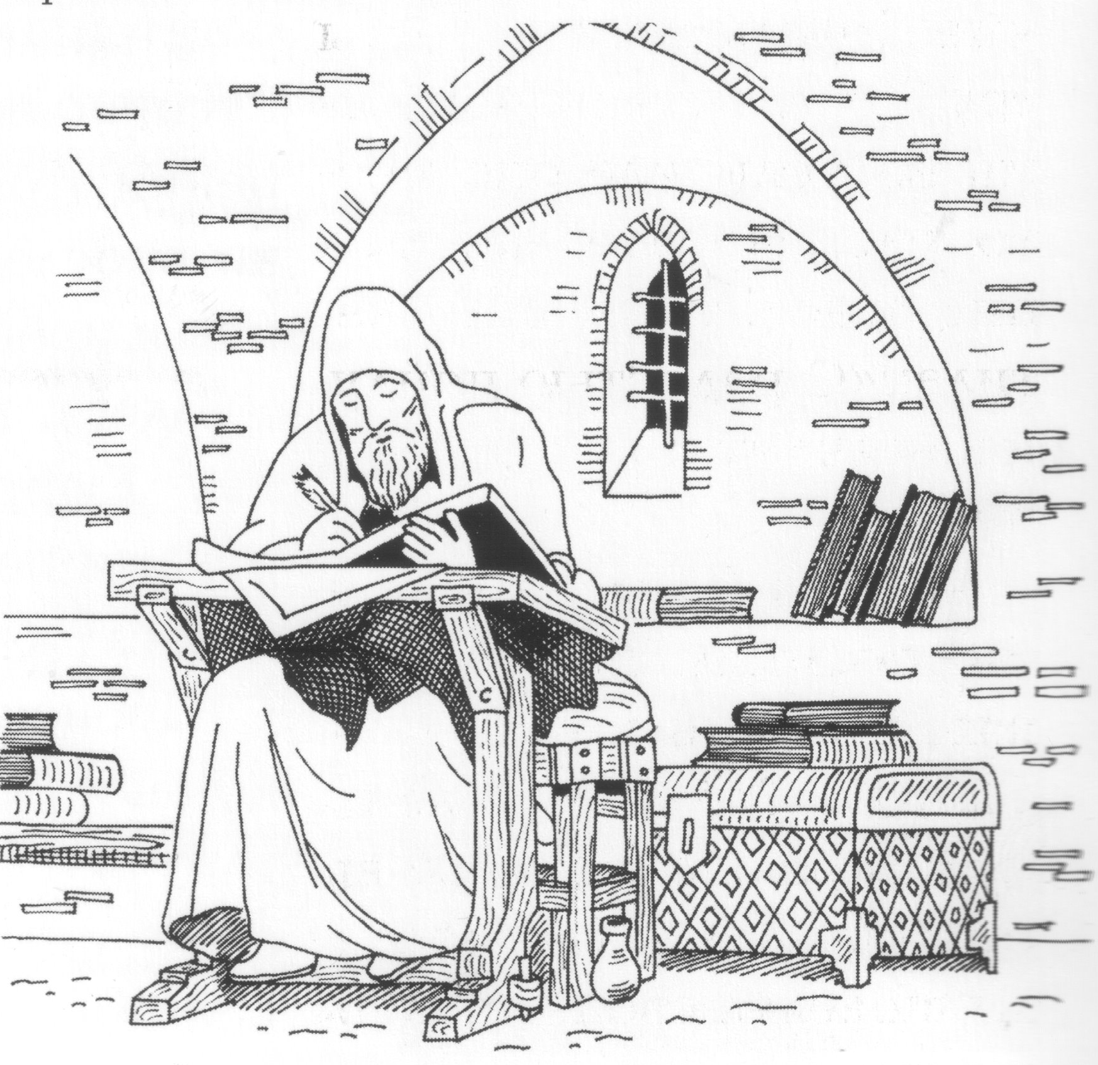
Як лічаць даследчыкі, спачатку была створана азбука, якую называюць "глаголіца". Яе літары мелі складанае графічнае напісанне. Затым з'явілася азбука "кірыліца", створаная на аснове грэчаскага алфавіту. Яна мела 43 літары. Многія літары абазначалі лічбы. 3 перанясеннем славянскага пісьма ў Балгарыю яна становіцца краінай сярэднявечнай пісьменнасці і культуры. Пасля зацвярджэння на балгарскіх землях старажытнаславянская пісьменнасць пераходзіць з Балгарыі да ўсходніх славян. На працягу доўгага часу літаратура Русі была па сутнасці працягам літаратуры старажытна-балгарскай. Балгарыя справядліва лічыцца калыскай славянскай пісьменнасці. Кірыліца ад стараславянскай пісьменнасці перайшла ў спадчыну старабеларускай, стараўкраінскай і старарускай пісьменнасці.
3 грэчаскай мовы на стараславянскую перакладаліся царкоўныя кнігі. самае ранняе (з тых, што захаваліся) Тураўскае евангелле створана ў ХІ ст., відаць у Тураве.
У Полацку пры Сафійскім саборы існавала бібліятэка, у якой захоўваліся рукапісныя кнігі.. На беларускія землі траплялі царкоўныя кнігі на стараславянскай мове, якія тут перапісваліся.
Да нас дайшлі 3 старажытныя рукапісы ХІІ-ХІVст. з сярэднявечнага Полацка. Гэтыя помнікі кніжнай культуры Беларусі эпохі сярэднявечча напісаны царкоўнаславянскай мовай на пергаменце. Больш старажытны рукапіс Полацкага евангелля створаны ў канцы ХІІ ст. і належаў Траецкаму манастыру ў Полацку. Евангелле перапісана двума почыркамі уставам у два слупкі на 172 лістах і аздоблена рознакаляровымі застаўкамі і кінаварнымі ініцыяламі. Захаваліся 2 застаўкі. Адна мае арнамент старавізантыйскага тыпу.

2. Старажытная кніга.
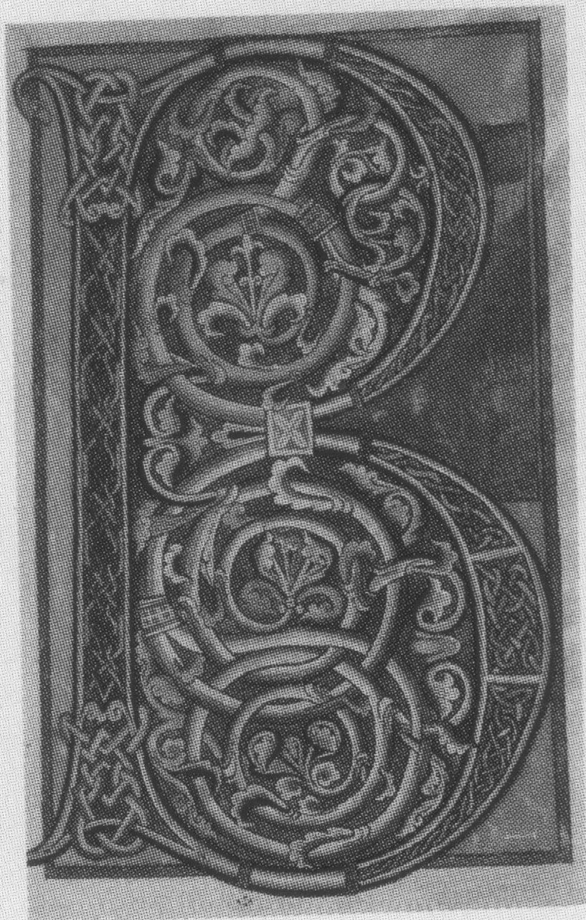
У старажытныя часы кнігі пісалі на пергаменце (тонкая, асабістай выпрацоўкі свіная кожа) уставам. Ліст трымалі не на стале, а на ладоні левай рукі, пры гэтам перапісчык павінен быў абапірацца локцем аб калена.
Старонкі кнігі разліновывалі тонкімі алавяннымі палачкамі.
А пісалі птушынымі пер’ямі: гусінымі, лебядзінымі, ястрабінымі.
Пер’я праходзілі першасную апрацоўку: іх клалі у попел ці гарачы пясок, а потам перакладалі у кіслотны раствор. Пасля гэтага пяро станавілася цвердым і гладкім, і яго можно было завастрыць нажом.
Чарніла рабілі з сока чарнільных арэшкаў, якія растуць на дубовых дрэвах, з атвара дубовай ці альховай кары, жалезнай іржы, з вішневага сока. Каб тэкст хутчэй высыхаў, яго прысыпалі пяском. У тых месцах дзе былі памылкі ўсё акуратна зрэзалася і заціралася пемзай.
Перапісчыку патрабавалася не тольке ведаць грамату, але і мастацкія сдольнасці, таму што назвы глаў трэба было ўпрыгожваць арнаментам.
Пераплеты рукапісаў рабілі с драўляных дасок, якія абцягвалі саф’янам ці прыгожай плотнай тканінай, напрыклад бархатам, упрыгожвалі золатам, серабром, і каштоўнымі каменямі. Такім чынам кніга рабілася сапраўдным творам мастацтва. Чалавек, які меў некалькі кніг, лічыўся вельмі багатым: рукапіс можно было паменяць на цэлую веску, стада кароў ці табун каней.

- Пісьменства на археалагічных помніках.
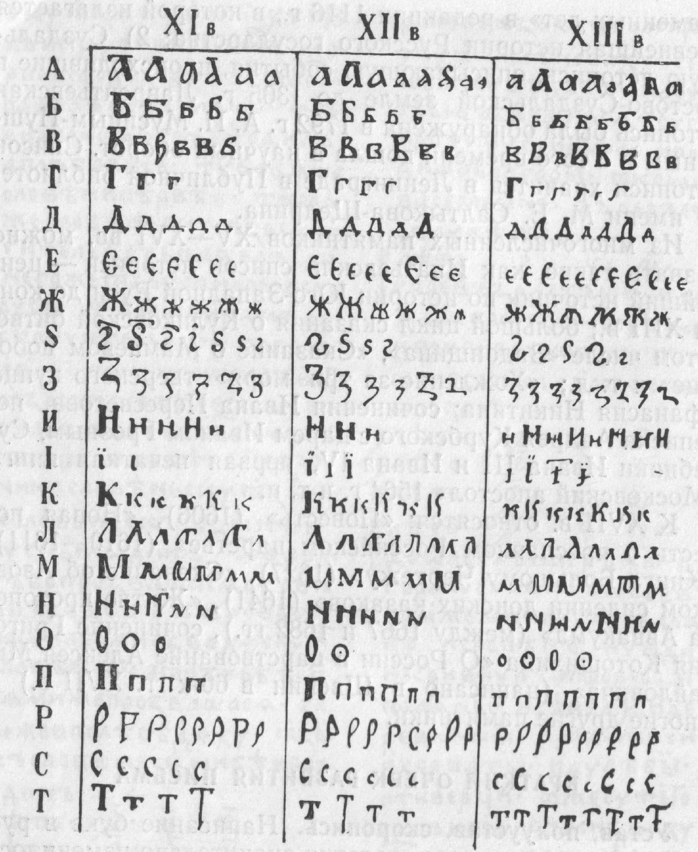
Пры навуковых даследаваннях былі знойдзены старажытныя надпісы, зробленыя на сценах пабудоў, іконках, крыжыках, пячатках і іншых прадметах. Вельмі старажытным помнікам усходнеславянскай пісьменнасці з'яўляецца надпіс на полацкай пячатцы канца X ст. Вывучае пячаткі і гісторыю іх існавання сфрагістыка (назва ад грэчаскага слова "сфрагіс" — пячатка). У Візантыі былі распаўсюджаны так званыя віслыя пячаткі. Яны адціскаліся на пласцінках са свінцу, золата, срэбра ці воску і прывешваліся да дакументаў на шнурках.
Надпіс XI ст. выяўлены ў полацкім Сафійскім саборы. На вялікім плоскім камяні ў падмурку выдрапаны імёны людзей, якія будавалі сабор: "Давыдзь Тоума, Микуола", а таксама "Петьрь, Воришь". Выключным помнікам эпіграфікі выглядае доўгі надпіс на крыжы Еўфрасінні Полацкай. У першай частцы надпісу гаворыцца, што ў 6669 (1611г.) г. Еўфрасіння навечна падаравала крыж царкве Спаса.

У другой частцы надпісу (малітва) запісаны праклён таму, хто знясе крыж са Спаскай царквы. На ніжняй пласціне адваротнага боку крыжа дробны надпіс з імем майстра Богшы (у хрышчэнні Лазара), які зрабіў гэты крыж на сродкі Еўфрасінні. Каштоўнымі эпіграфічнымі помнікамі з'яўляюцца графіці Спаскай царквы Еўфрасіннеўскага манастыра ў Полацку. Найбольш цікавы запіс на сцяне паблізу алтара зроблены ў шырока распаўсюджаным жанры памінання, які дае падставу меркаваць аб працы ў Полацку мастака-багамаза-Кузьмы.

Такім чынам, эпіграфіка пацвярджае, што пісьменнасць была распаўсюджана на беларускіх землях ні толькі сярод прадстаўнікоў вышейшага слоя насельніцтва, але і простых гараджан.

- Полацк у “Слове пра паход Ігаравы”.
Вяршыняй мастацкай сярэднявечнай літаратуры лічыцца вядомы ва ўсім свеце твор "Слова пра паход Ігаравы". У другой палове XII ст. адбыўся распад Старажытнай Русі на самастойныя княствы. Асноўнай думкай стваральніка "Слова..." з'яўляецца асуджэнне княжацкіх міжусобіц, якія аблягчалі напады стэпавых качэўнікаў — полаўцаў на Русь. Кожны з буйных князёў услаўляецца ў паэме як незалежны ў сваіх задумах і дзеяннях правіцель.

Урывак са "Слова..." пра міжусобіцы полацкіх князёў насычаны, як і ўвесь твор, паэтычнымі абагульненнямі і вобразамі. Тут ахоплены два перыяды гісторыі Полацкай зямлі: часы князя Усяслава Брачыславіча (сярэдзіна і другая палова XI ст.) і перыяд, калі ў ёй княжылі і не мірыліся паміж сабой і з іншымі князямі Русі яго ўнукі (XII ст.).

Аўтар паэмы імкнуўся не столькі перадаць падзеі з жыцця князя Усяслава Полацкага, колькі стварыць яго вобраз. Рашучасць і энергія, з якой ён абара-няў Полацкую зямлю, былі выключнымі. 3 паэтычным майстэрствам і вялікім смуткам апавядаў аўтар "Слова пра паход Ігаравы" аб бітве паміж войскам кіеўскіх князёў і дружынай полацкага князя (1067) у наступных радках:

"На Немизе снопы стелють головами,
молотять чепи харалужными,
на тоце животь кладуть
веють душу оть тела
Немизи кровави брезе
не бологомь бяхуть посеяни
посеяни костьми рускихь сыновь".

Як вынікае з гэтага твора, Усяслаў ішоў да Нямігі з Дудутак ("скачи влькомь до Немиги сь Дудутокь"). Выказваюцца розныя меркаванні пра месца іх знаходжання. Дудуткамі лічаць населены пункт каля Ноўгарада Вялікага, дзе быў вядомы манастыр, які называўся "на Дудутках". У "Слове пра паход Ігаравы" гаворка ідзе яшчэ пра полацкага князя Ізяслава Васількавіча, які гераічна загінуў у бітве з літоўскім атрадам. Гэта адно з нямногіх паведамленняў аб бітве полацкага князя супраць Літвы. Полацк і Літва часцей выступалі разам.

Па сваім змесце, мове і форме "Слова пра паход Ігаравы" — помнік, агульны для ўсіх усходніх славян. У ім змешчаны звесткі пра полацкіх князёў, з іх асабліва цікавыя пра Усяслава.
У тыя часы літаратура яшчэ не вылучылася ў асобны від мастацтва — яна ўключалася ў агульнае паняцце пісьменнасці. Жанры ў старажытнай літа-ратуры не былі дакладна размежаваны.

Пытанні:
- Каму прыналежыць стваренне першай славянскай азбукі?
- Што такое “глаголіца”?
- Чаму старажытныя кнігі былі вельмі цэннымі?
- Чаму распаўсюджванне хрысціянства садзейнічала развіццю пісьменнасці?
- У чым заключаецца гістарычная цэннасць “Слова пра паход Ігаравы”?

